日期 | 主 題 | 主講人
3/16 | 創造沒有失智的未來 | 劉秀枝教授
4/27 | 頭腦體操~輕度失智個案的認知訓練 | 台北榮民總醫院神經內科  林克能臨床心理師
5/11 | 書法於失智症治療之應用 | 高尚仁教授
6/08 | 特殊口腔照護 | 中華民國牙醫師公會  黃淳豐醫師
7/20 | 失智症對睡眠的影響及因應 | 台大醫院神經內科  邱銘章醫師
主辦單位 |  社團法人台灣失智症協會
時 間 | 星期六 上午9:00～12:00
地 點 | YWCA台北基督教女青年會401教室 (台北市青島西路7號4樓)
對 象 | 失智症家屬(患者已確定診斷)
活動內容 | 養生操、專家講座、家屬互助團體、社會福利資源介紹
備註 | 配合會場規定，現場不提供紙杯，請自備環保水杯。
…………………………………報名表【報名表不足歡迎影印】………………………………
報名：需事先報名！活動前一個月開始報名，額滿為止! 填妥報名表後以下列方式回傳。
傳真：02-3365-2827 或 e-mail至tada.tada@msa.hinet.net，並來電確認是否成功。
電話：0800-474-580 (由於空間有限，恕不接受一般民眾或機構照顧者報名)
編號： 報名日期： 報名場次：□3/16 □4/27 □5/11 □6/08 □7/20
照顧者姓名： | 性別： |  | 年齡： 歲
患者診斷：□阿茲海默症 □血管性失智症 □其他 |  |  | 程度：□輕 □中 □重
與患者關係：□配偶 □媳婦 □子女 □其他
聯絡電話： |  | e-mail ：
地 址：
備 註：
□需臨托服務者，請繼續填下表患者資料，名額有限，不接受現場報名。
患者姓名： | 性別： | 年齡： 歲 | 教育程度：
語言：□國 □台 □客 □其他 |  | 興趣：
照顧注意事項：
●活動場地交通資訊
場地地址：台北市青島西路7號4樓(401教室)

公車：
台北車站：247、275、205、257、212、299、232、605、287
青島西路：5、222、2、604、藍1、295、648、649、643信義線

捷運：
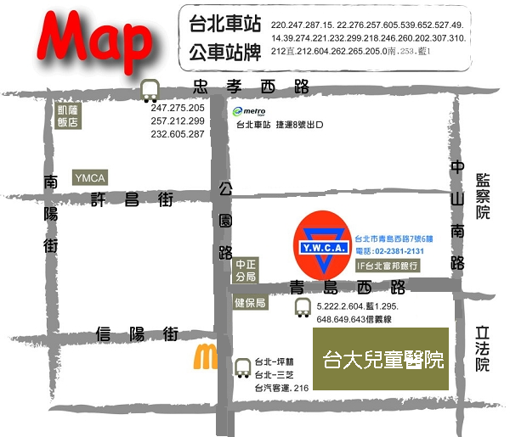
台北車站捷運8號出口往台大兒童醫院方向

